## Pemograman 3 Sesi 06

### Complex Component

### Subject :

* ComboBox/Select
* List

### Tugas 1 : Membuat ComboBox/Select

Langkah - Langkah :

1. Buat Folder dengan nama Sesi_06 seperti gambar berikut.

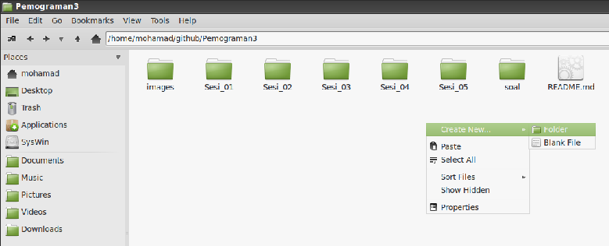

**f_sesi06.png**

1. Buka Command Prompt lalu masuk kedalam folder Sesi_06 dengan perintah cd Sesi_06 .
2. Ketikkan mvn archetype:create -DgroupId=belajar.complex.component -DartifactId=Belajar-Complex , jika tidak ada masalah maka akan terbuat struktur folder project maven dengan nama Belajar-Complex seperti gambar dibawah .

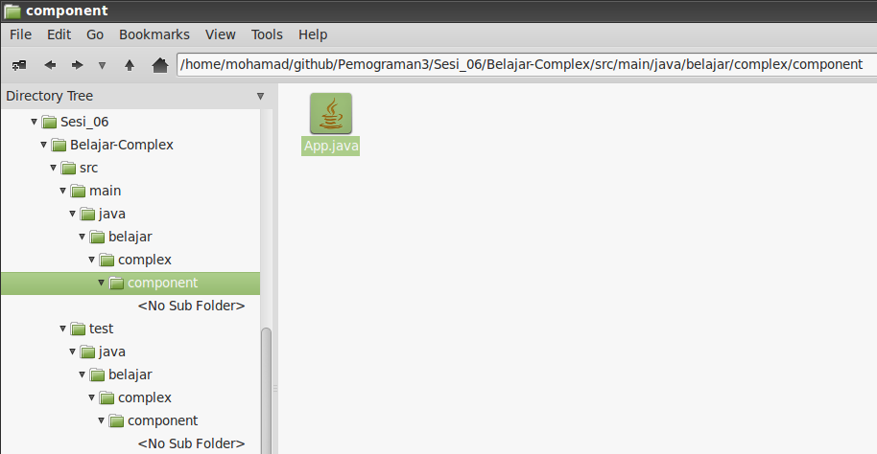

**struktur_folder.png**

1. Setelah berhasil dibuat maka kita dapat membuat file baru pada folder Belajar-Complex/src/main/java/belajar/complex/component dengan nama DemoCombo.java .
2. Lalu ketikkan Source Code dibawah ini :

package belajar.complex.component;  
  
import javax.swing.*;  
import java.awt.FlowLayout;  
import java.awt.GridLayout;  
import java.awt.event.*;  
import java.util.List;  
import java.util.ArrayList;  
  
public class DemoCombo {  
 private static JComboBox cmbMahasiswa = new JComboBox();  
 private static final List<String> daftarMahasiswa   
 = new ArrayList<String>();  
  
 public static void isiCombo(){  
 // data dimasukkan ke dalam class model  
 DefaultComboBoxModel model   
 = new DefaultComboBoxModel(daftarMahasiswa.toArray());  
  
 // pasang model di combo  
 cmbMahasiswa.setModel(model);  
 }  
  
 public static void tambahIsiCombo(String data){  
 // data untuk ditampilkan dalam combo  
 daftarMahasiswa.add(data);  
 isiCombo();  
 }  
  
 public static void main(String[] xx){  
 tambahIsiCombo("endy");  
  
 JLabel lbl = new JLabel("Nama Mahasiswa : ");  
 final JTextField tfMahasiswa = new JTextField(20);  
 JButton btnTambah = new JButton("Tambah");  
  
 JPanel panel = new JPanel();  
 panel.setLayout(new FlowLayout());  
 panel.add(lbl);  
 panel.add(tfMahasiswa);  
 panel.add(btnTambah);  
  
 JPanel panel2 = new JPanel();  
 panel2.setLayout(new FlowLayout());  
  
 panel2.add(cmbMahasiswa);  
  
 JPanel panel4 = new JPanel(new FlowLayout());  
 panel4.add(new JLabel("Pilihan : "));  
 final JTextField tfPilihan = new JTextField(20);  
 tfPilihan.setEditable(false);  
 panel4.add(tfPilihan);  
  
 JPanel panel3 = new JPanel();  
 panel3.setLayout(new GridLayout(3,1));  
  
 panel3.add(panel);  
 panel3.add(panel2);  
 panel3.add(panel4);  
  
 // menginstankan Frame  
 JFrame fr = new JFrame("Belajar Combo");  
  
 fr.getContentPane().add(panel3);  
 // ukuran frame  
 fr.setSize(800,200);  
  
 // posisi di tengah  
 fr.setLocationRelativeTo(null);  
  
 // tampilkan  
 fr.setVisible(true);  
  
 // event handler untuk button  
 class TambahMahasiswaListener implements ActionListener{  
 public void actionPerformed(ActionEvent e){  
 String data = tfMahasiswa.getText();  
 System.out.println("Isi textfield : "+data);  
  
 // tambahkan isinya ke dalam combo  
 tambahIsiCombo(data);  
  
 // kosongkan textfield  
 tfMahasiswa.setText("");  
 tfMahasiswa.requestFocus();  
 }  
 }  
  
 // pasang event handler di button dan textfield  
 TambahMahasiswaListener l = new TambahMahasiswaListener();  
 btnTambah.addActionListener(l);  
 tfMahasiswa.addActionListener(l);  
  
 // event handler untuk combo  
 class PilihanComboListener implements ActionListener {  
 public void actionPerformed(ActionEvent e){  
 JComboBox cb = (JComboBox) e.getSource();  
 String pilihan = (String) cb.getSelectedItem();  
 tfPilihan.setText(pilihan);  
 }  
 }  
  
 // pasang listener di combo  
 cmbMahasiswa.addActionListener(new PilihanComboListener());  
 }  
}

1. Jika sudah compile dengan perintah mvn clean package exec:java -Dexec.mainClass=belajar.complex.component.DemoCombo , jika terjadi error maka tambahkan baris Source Code dibawah ini pada pom.xml tepat dibawah tutup </dependencies> :

<build>  
 <plugins>  
 <plugin>  
 <groupId>org.apache.maven.plugins</groupId>  
 <artifactId>maven-compiler-plugin</artifactId>  
 <version>2.0.2</version>  
 <configuration>  
 <source>1.6</source>  
 <target>1.6</target>  
 </configuration>  
 </plugin>  
 </plugins>  
 </build>

1. Jika sudah compile kembali dengan perintah pada nomor 6, jika berhasil akan tampil sebagai berikut :

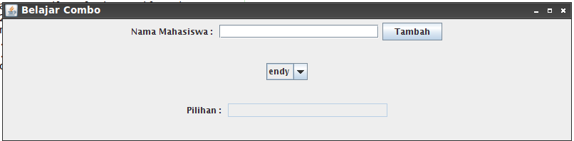

**demoCombo.png**

### Tugas 2 : Membuat List

Langkah - Langkah :

1. Buat file baru pada Belajar-Complex/src/main/java/belajar/complex/component , berinama Mahasiswa.java.
2. Kemudian ketikkan Source Code dibawah ini pada file yang dibuat tadi.

package belajar.complex.component;  
  
public class Mahasiswa{  
 private String npm;  
 private String nama;  
  
 public String getNpm(){  
 return this.npm;  
 }  
  
 public void setNpm(String x){  
 this.npm = x;  
 }  
  
 public String getNama(){  
 return this.nama;  
 }  
  
 public void setNama(String x){  
 this.nama = x;  
 }  
  
 public String toString(){  
 return "["+this.npm+"] - " + this.nama;  
 }  
}

1. Jika sudah kembali buat file baru dengan nama DemoListMahasiswa.java dan ketikkan Source Code dibawah ini :

package belajar.complex.component;  
  
import javax.swing.*;  
import javax.swing.event.ListSelectionEvent;  
import javax.swing.event.ListSelectionListener;  
import java.awt.FlowLayout;  
import java.awt.GridLayout;  
import java.awt.event.*;  
import java.util.List;  
import java.util.ArrayList;  
  
public class DemoListMahasiswa {  
 private static JList listMahasiswa = new JList();  
 private static final List<Mahasiswa> daftarMahasiswa   
 = new ArrayList<Mahasiswa>();  
  
 public static void isiCombo(){  
 // data dimasukkan ke dalam class model  
 DefaultComboBoxModel model   
 = new DefaultComboBoxModel(daftarMahasiswa.toArray());  
  
 // pasang model di combo  
 listMahasiswa.setModel(model);  
 }  
  
 public static void tambahIsiList(Mahasiswa data){  
 // data untuk ditampilkan dalam combo  
 daftarMahasiswa.add(data);  
 isiCombo();  
 }  
  
 public static void main(String[] xx){  
 Mahasiswa m = new Mahasiswa();  
 m.setNpm("123");  
 m.setNama("Endy");  
 tambahIsiList(m);  
  
 final JTextField tfNpm = new JTextField(5);  
 final JTextField tfNama = new JTextField(20);  
 JButton btnTambah = new JButton("Tambah");  
  
 JPanel panel = new JPanel();  
 panel.setLayout(new FlowLayout());  
 panel.add(new JLabel("NPM : "));  
 panel.add(tfNpm);  
 panel.add(new JLabel("Nama : "));  
 panel.add(tfNama);  
 panel.add(btnTambah);  
  
 JPanel panel2 = new JPanel();  
 panel2.setLayout(new FlowLayout());  
  
 panel2.add(listMahasiswa);  
  
 JPanel panel4 = new JPanel(new FlowLayout());  
 panel4.add(new JLabel("Pilihan : "));  
 final JTextField tfPilihan = new JTextField(20);  
 tfPilihan.setEditable(false);  
 panel4.add(tfPilihan);  
  
 JPanel panel3 = new JPanel();  
 panel3.setLayout(new GridLayout(3,1));  
  
 panel3.add(panel);  
 panel3.add(panel2);  
 panel3.add(panel4);  
  
 // menginstankan Frame  
 JFrame fr = new JFrame("Belajar Combo");  
  
 fr.getContentPane().add(panel3);  
 // ukuran frame  
 fr.setSize(800,200);  
  
 // posisi di tengah  
 fr.setLocationRelativeTo(null);  
  
 // tampilkan  
 fr.setVisible(true);  
  
 // event handler untuk button  
 class TambahMahasiswaListener implements ActionListener{  
 public void actionPerformed(ActionEvent e){  
 String npm = tfNpm.getText();  
 String nama = tfNama.getText();  
 System.out.println("NPM : "+npm);  
 System.out.println("Nama : "+nama);  
  
 // tambahkan isinya ke dalam combo  
 Mahasiswa x = new Mahasiswa();  
 x.setNpm(npm);  
 x.setNama(nama);  
 tambahIsiList(x);  
  
 // kosongkan textfield  
 tfNama.setText("");  
 tfNpm.setText("");  
 tfNpm.requestFocus();  
 }  
 }  
  
 // pasang event handler di button dan textfield  
 TambahMahasiswaListener l = new TambahMahasiswaListener();  
 btnTambah.addActionListener(l);  
  
 // event handler untuk combo  
 class PilihanListListener implements ListSelectionListener {  
 public void valueChanged(ListSelectionEvent e){  
 JList l = (JList) e.getSource();  
 int indexPilihan = l.getSelectedIndex();  
 System.out.println("Pilihan : "+indexPilihan);  
  
 if(indexPilihan < 0){  
 return; // tidak ada yang dipilih, lanjut saja  
 }  
  
 Mahasiswa x = daftarMahasiswa.get(indexPilihan);  
 tfPilihan  
 .setText(x.getNpm() + " - "+x.getNama());  
 }  
 }  
  
 // pasang listener di combo  
 listMahasiswa.addListSelectionListener(new PilihanListListener());  
 }  
}

1. Apa bila telah selesai kita dapat mengcompilenya dengan perintah berikut :

mvn clean package exec:java -Dexec.mainClass=belajar.complex.component.DemoListMahasiswa

1. Jika tidak ada masalah maka akan tampil seperti screenshot berikut :

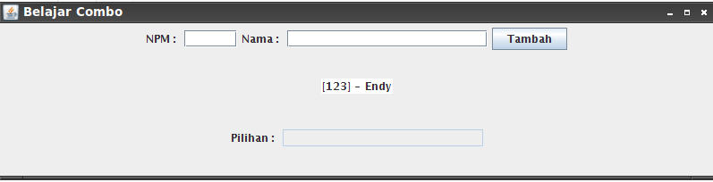

**demoList.png**